ইনোভেশন শোকেসিং, ২০২১
গত ৩১/০৩/২০২১ তারিখে ওসমানী স্মৃতি মিলনায়তনে মৎস্য ও প্রাণিসম্পদ মন্ত্রণালয়ের ইনোভেশন শোকেসিং অনুষ্ঠান অনুষ্ঠিত হয়। উক্ত অনুষ্ঠানে প্রধান অতিথি হিসেবে অত্র মন্ত্রণালয়ের মাননীয় মন্ত্রী, জনাব শ ম রেজাউল করিম, এমপি এবং বিশেষ অতিথি হিসেবে জনাব রওনক মাহমুদ, সচিব, মৎস্য ও প্রাণিসম্পদ মন্ত্রণালয় উপস্থিত ছিলেন। শোকেসিং অনুষ্ঠানে সভাপতিত্ব করেন জনাব মোঃ তৌফিকুল আরিফ, অতিরিক্ত সচিব ও চীফ ইনোভেশন অফিসার, মৎস্য ও প্রাণিসম্পদ মন্ত্রণালয়। এছাড়া মন্ত্রণালয়ের অধীনস্থ ০৮ (আট) টি দপ্তর/সংস্থার প্রধানগণ তাদের দপ্তর/সংস্থার ইনোভেশন টিমসহ উক্ত শোকেসিং অনুষ্ঠানে উপস্থিত ছিলেন। শোকেসিং অনুষ্ঠানে ৩৪ জন উদ্ভাবক উপস্থিত থেকে তাদের উদ্ভাবনসমূহ উপস্থাপন করেন। শোকেসিং অনুষ্ঠানে ৩১ টি নতুন আইডিয়া এবং ১ টি রেপ্লিকেবল আইডিয়া উপস্থাপন করা হয়। প্রধান অতিথি, বিশেষ অতিথি, সভাপতি, দপ্তর/সংস্থার প্রধানগণ ও মন্ত্রণালয়ের ঊর্ধ্বতন কর্মকর্তাগণ সকলেই ৩২টি প্রদর্শনী সরজমিনে পরিদর্শন করেন। পরিদর্শন শেষে একটি আলোচনা সভা অনুষ্ঠিত হয়। আলোচনা সভার শুরুতেই চীফ ইনোভেশন অফিসার স্বাগত বক্তব্য প্রদান করেন। অতঃপর, আলোচনা সভায় ২ জন সফল উদ্ভাবক তাদের নিজেদের অনুভূতিসমূহ সভায় ব্যক্ত করেন। এছাড়াও সভায় বিশেষ অতিথি ও প্রধান অতিথি গুরুত্বপূর্ণ দিক নির্দেশনামূলক বক্তব্য রাখেন।
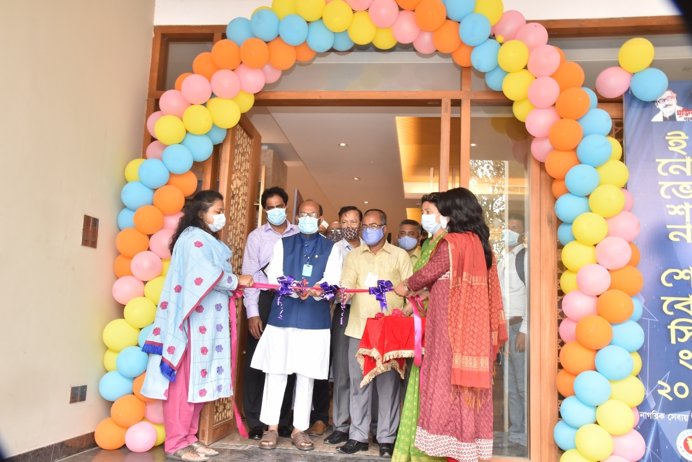
ছবি-১: প্রধান অতিথি মাননীয় মন্ত্রী, মৎস্য ও প্রাণিসম্পদ কর্তৃক ইনোভেশন শোকেসিং উদ্বোধন।
প্রধান অতিথি বলেন, খুব সহজে এবং দ্রুততম সময়ে জনগণের নিকট সেবা পৌঁছে দেয়ার জন্য উদ্ভাবন কার্যক্রম বেশ গুরুত্বের সাথে বিবেচিত হচ্ছে। এ চর্চা মন্ত্রণালয় ও অধীনস্থ দপ্তর/সংস্থার কাজকে গতিশীল করবে এবং জনগণের ভোগান্তি কমবে।
বিশেষ অতিথি বলেন, সরকার উদ্ভাবনকে এপিএ-এর সাথে সমন্বিত করেছেন। তাছাড়া মন্ত্রীপরিষদ বিভাগ হতে অনুমোদিত বার্ষিক উদ্ভাবন কর্মপরিকল্পনাও রয়েছে। কর্মপরিকল্পনা বাস্তবায়নে এ শোকেসিং গুরুত্বপূর্ণ ভূমিকা রাখবে বলে তিনি আশাবাদ ব্যক্ত করেন।
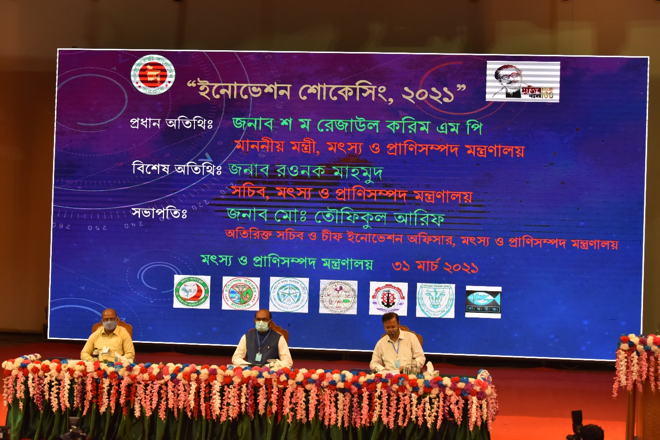
ছবি-২: মৎস্য ও প্রাণিসম্পদ মন্ত্রণালয়য় কর্তৃক আয়োজিত ৪র্থ ইনোভেশন শোকেসিং উদ্বোধন।
ইনোভেশন শোকেসিং অনুষ্ঠানে প্রধান অতিথি অত্র মন্ত্রণালয়ের মাননীয় মন্ত্রী, জনাব শ ম রেজাউল করিম, এমপি বক্তব্যের শুরুতেই বর্তমান করোনা পরিস্থিতির মধ্যে স্বাস্থ্য বিধি অনুসরণ করে শোকেসিং অনুষ্ঠান আয়োজনের জন্য সংশ্লিষ্ট সকলকে ধন্যবাদ জানান। তিনি উল্লেখ করেন যে, করোনা মোকাবেলায় মাননীয় প্রধানমন্ত্রী শেখ হাসিনার দূরদৃষ্টিসম্পন্ন সিদ্ধান্ত ও নেতৃত্বের মাধ্যমে বাংলাদেশের সার্বিক উন্নয়নের অগ্রযাত্রা অব্যাহত রয়েছে বিধায় তিনি প্রশংসার দাবিদার। এছাড়াও মাননীয় প্রধানমন্ত্রীর কার্যালয় থেকে ইতিমধ্যে যে নির্দেশনা দেয়া হয়েছে তা অনুসরণ করার জন্য তিনি আহ্বান জানান। তিনি বলেন, আমি ধন্যবাদ জানায় আজকে যারা এই শোকেসিং অনুষ্ঠানে অংশগ্রহণ করেছেন, বিভিন্ন ক্রিয়েটিভ আইটেম যারা সামনে নিয়ে আসছেন তাদের সবাইকে ধন্যবাদ জানায়। আসুন আমরা সকলে মিলে অতি আধুনিক রাষ্ট্রব্যবস্থার জন্য আমাদের এই সেক্টরকে ডেভেলপ করি। এটা হবে আজকের দিনে আপনাদের কাছে আমাদের প্রত্যাশা। মৎস্য ও প্রাণিসম্পদ সেক্টরকে সর্বাধিক গুরুত্ব দেয়া হচ্ছে, এটাকে আধুনিকীকরণ করা হবে, বিজ্ঞানসম্মত করা হবে, পুষ্টি এবং আমিষের পরিসরকে বৃদ্ধি করা হবে। সে ব্যাপারে সকলকে একসাথে কাজ করার জন্য নির্দেশনা প্রদান করেন। তিনি উদ্ভাবনী উদ্যোগের সাথে সংশ্লিষ্ট সকলকে আরও বুদ্ধিমত্তা প্রয়োগ করে এই সেক্টরকে এগিয়ে নেওয়ার বিষয়ে উল্লেখ করেন।
শোকেসিং অনুষ্ঠানে বিশেষ অতিথি জনাব রওনক মাহমুদ, সচিব, মৎস্য ও প্রাণিসম্পদ মন্ত্রণালয় উল্লেখ করেন, মাননীয় মন্ত্রী আজকের ইনোভেশন শোকেসিং এর এত গুরুত্ব দিয়েছেন যে এই করোনাকালেও আমাদের মাঝে তিনি প্রধান অতিথি হিসেবে উপস্থিত হয়েছেন। ইনোভেশন আইডিয়াগুলোতে যারা শোকেসিং করেছেন এমন ৩২ টি আইটেম দেখা হয়েছে মাননীয় মন্ত্রী মহোদয়ের সাথে। আমাদের এক একজন অফিসার তারা যদি চিন্তা করার ও কাজ করার সুযোগ পান তাহলে তারা যে অসাধ্য সাধন করতে পারে, আজকে যে ইনোভেশন আইডিয়াগুলো দেখলাম এটি আসলে তারই উৎকৃষ্ট বড় প্রমাণ। তিনি আরো উল্লেখ করেন যে, আমরা এখন উৎপাদন করবো না; আমাদেরকে সরবরাহ এবং বিপণন ব্যবস্থার বিষয়ে চিন্তা করতে হবে। সেখানেও আপনাদেরকে ভাবতে হবে আমরা কিভাবে জিনিসটা সহজে মানুষের কাছে পৌঁছে দেবো।

ইনোভেশন শোকেসিং অনুষ্ঠানে সভাপতি জনাব মোঃ তৌফিকুল আরিফ, অতিরিক্ত সচিব (পরিকল্পনা) ও চীফ ইনোভেশন অফিসার, মৎস্য ও প্রাণিসম্পদ মন্ত্রণালয় জানান যে, ২০১৬ সন হতে এই শোকেসিং এর প্রচলন হয়। এখন আমাদের বার্ষিক ইনোভেশন কর্মপরিকল্পনায় এই শোকেসিং এবং শোকেসিং থেকে বাছাইকৃত প্রকল্পসমূহে ০৮ নম্বর সংযুক্ত আছে। গত বছর করোনার কারণে শোকেসিং আয়োজন করতে না পারায় গত বছর মূল্যায়নে ৫২টি মন্ত্রণালয় বিভাগের মধ্যে এই মন্ত্রণালয়য় ৭ম স্থান অধিকার করেছিল এবং নম্বর পেয়েছিলাম ৮৮.২০। অর্থাৎ আমরা যদি গত অর্থবছরে শোকেসিং কার্যক্রম ও বাজেট খরচের মোট ১০ নম্বর অর্জন করতে পারতাম তাহলে আমরা সকল মন্ত্রণালয় বিভাগের মধ্যে ১ম হতাম অর্থাৎ ৯৮.২০ পয়েন্ট অর্জন করতাম। সেকারণেই আমরা এবার আগেভাগে এই শোকেসিং অনুষ্ঠানটি করার উদ্যোগ নিয়েছি। তদুপরি আমরা এই করোনাকালেও এটি করছি আমাদের যে কর্মপরিকল্পনা সেটি বাস্তবায়নের জন্য। শোকেসিং অনুষ্ঠানের প্রথম পর্বে অত্র মন্ত্রণালয়ের সচিব এবং মন্ত্রী মহোদয় ইনোভেশন আইডিয়াগুলো পরিদর্শন করেছেন। উনারা কিছু পরামর্শ / নির্দেশনা প্রদান করেছেন। মৎস্য সেক্টরের জন্য এবং প্রাণিসম্পদ সেক্টরের জন্য আমাদের দুইটি যাচাই কমিটি করা হয়েছে। কমিটিসমূহ বাছাই করবে যে কতগুলো পাইলটিং দরকার, কতগুলো পুনঃপাইলটিং দরকার, কতগুলো রেপ্লিকেটিং দরকার।

ইনোভেশন শোকেসিং-এ মন্ত্রণালয়সহ ও আওতাধীন দপ্তর/সংস্থার বিভিন্ন পর্যায়ের কর্মকর্তা কর্তৃক উদ্ভাবনসমূহ পরিদর্শনের ছবিঃ
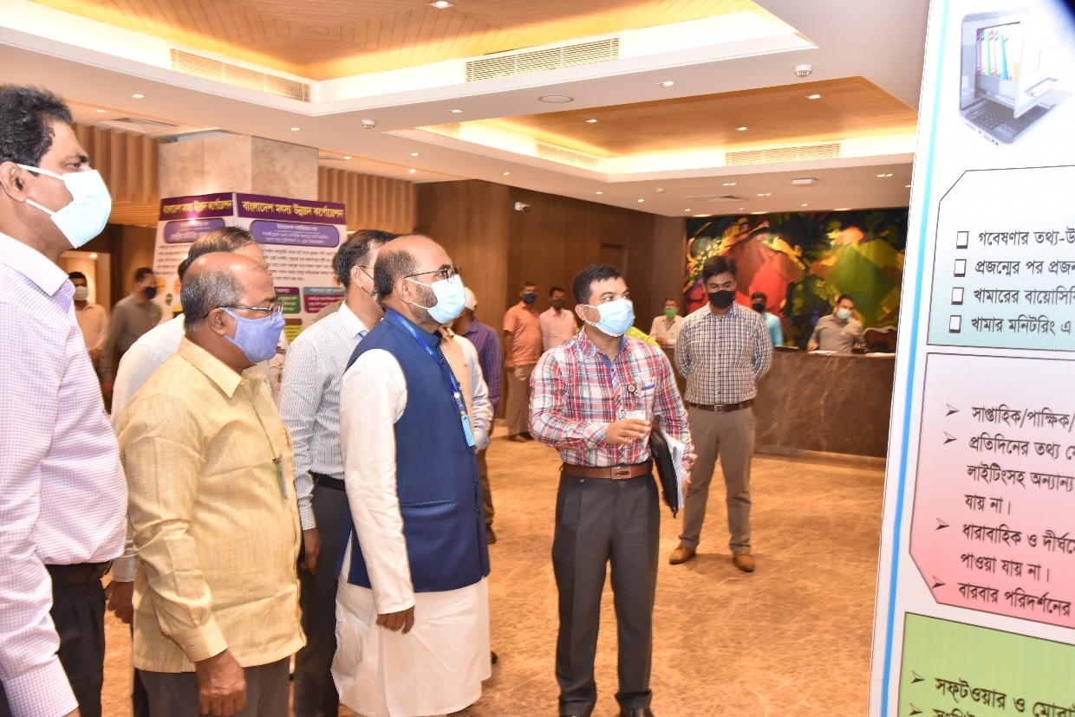
ছবি-৩: প্রধান অতিথি, বিশেষ অতিথি ও সভাপতিসহ মন্ত্রণালয় ও আওতাধীন দপ্তর/সংস্থার বিভিন্ন পর্যায়ের কর্মকর্তা কর্তৃক ইনোভেশন শোকেসিং-এ প্রদর্শিত মৎস্য ও প্রাণিসম্পদ মন্ত্রণালয়ের উদ্ভাবনসমূহ পরিদর্শন।

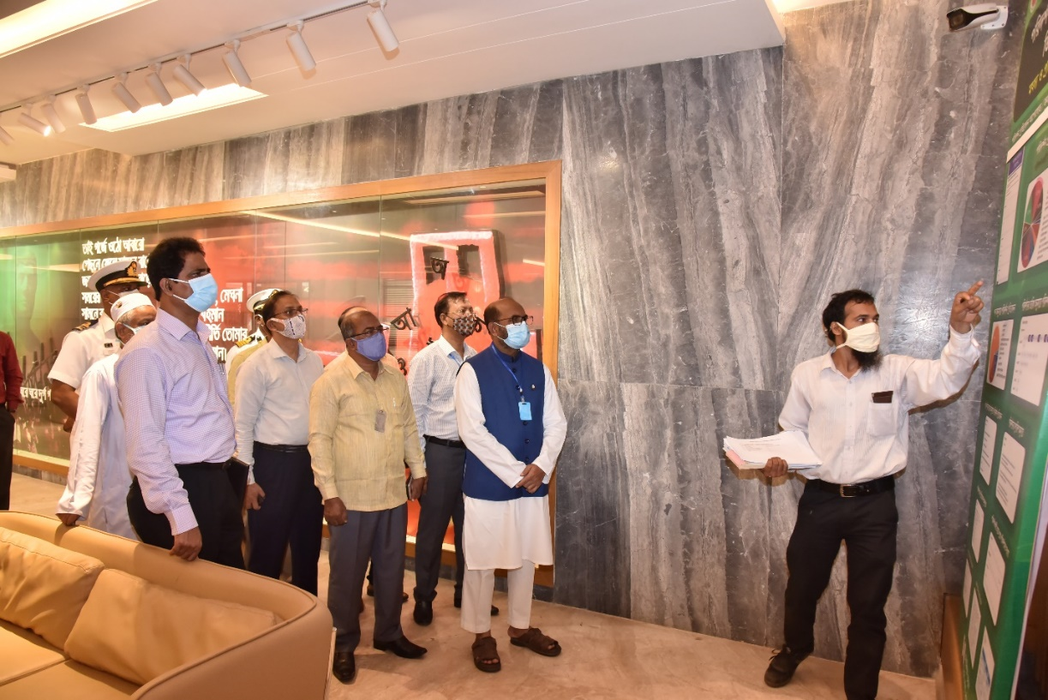
ছবি-৪: প্রধান অতিথি, বিশেষ অতিথি ও সভাপতিসহ মন্ত্রণালয় ও আওতাধীন দপ্তর/সংস্থার বিভিন্ন পর্যায়ের কর্মকর্তা কর্তৃক ইনোভেশন শোকেসিং-এ প্রদর্শিত মৎস্য ও প্রাণিসম্পদ মন্ত্রণালয়ের উদ্ভাবনসমূহ পরিদর্শন।
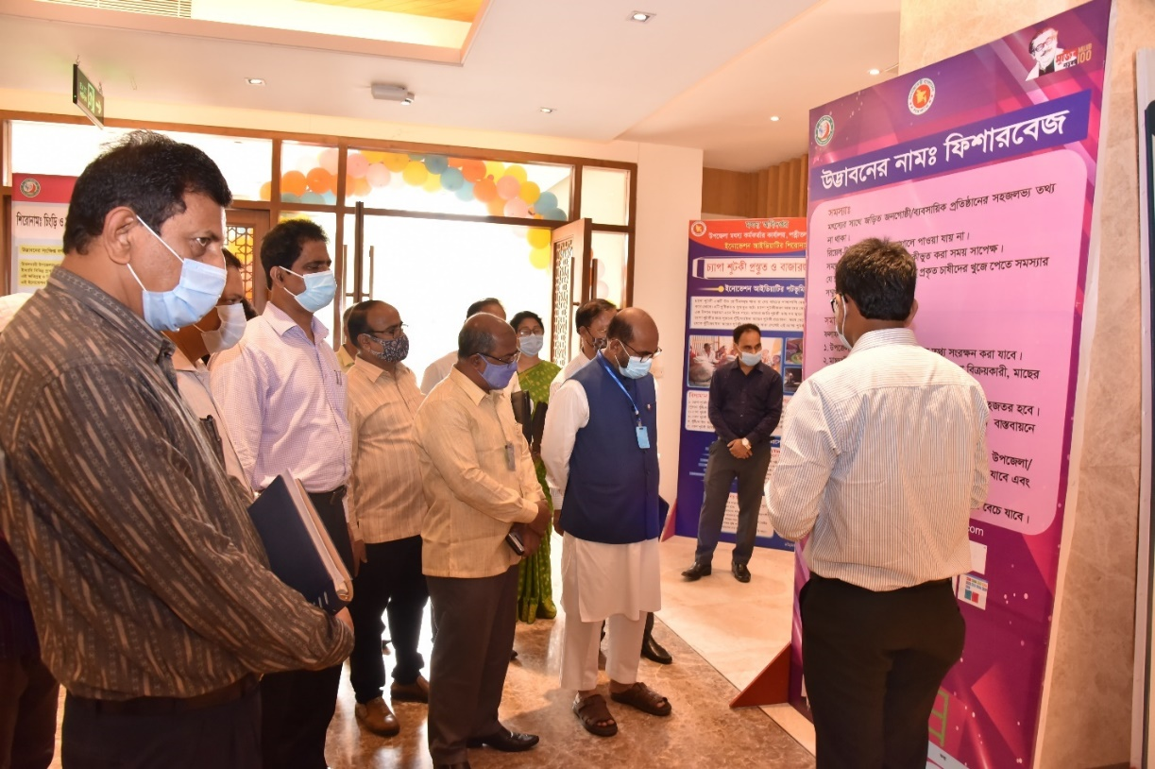
ছবি-৫: প্রধান অতিথি, বিশেষ অতিথি ও সভাপতিসহ মন্ত্রণালয় ও আওতাধীন দপ্তর/সংস্থার বিভিন্ন পর্যায়ের কর্মকর্তা ও আওতাধীন দপ্তর / সংস্থা প্রধান কর্তৃক ইনোভেশন শোকেসিং-এ প্রদর্শিত মৎস্য অধিদপ্তরের উদ্ভাবনসমূহ পরিদর্শন।

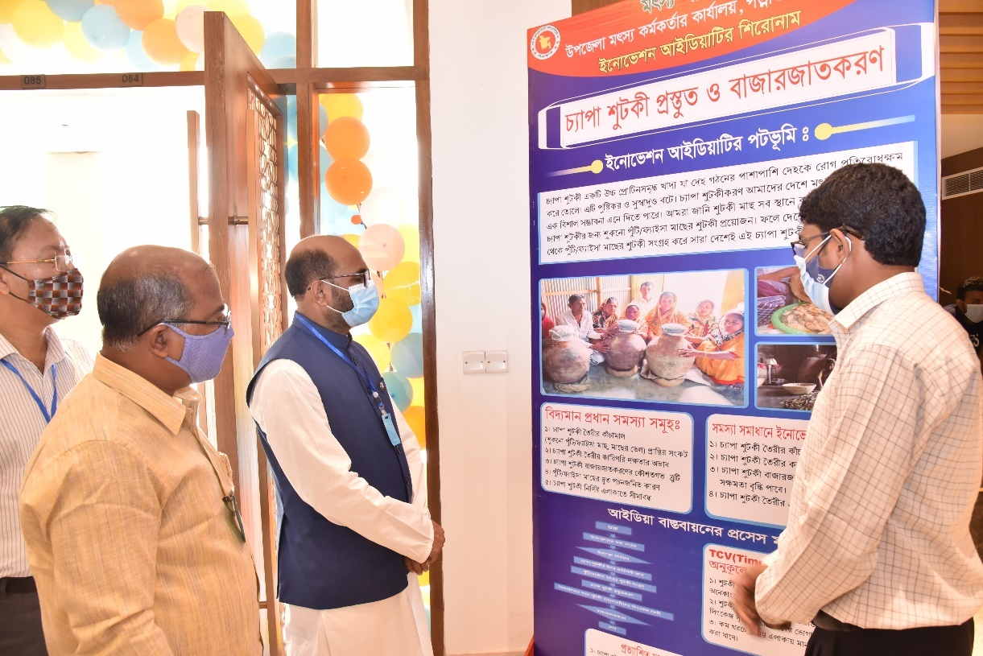
ছবি-৬: প্রধান অতিথি, বিশেষ অতিথি ও সভাপতিসহ মন্ত্রণালয় ও আওতাধীন দপ্তর/সংস্থার বিভিন্ন পর্যায়ের কর্মকর্তা ও আওতাধীন দপ্তর / সংস্থা প্রধান কর্তৃক ইনোভেশন শোকেসিং-এ প্রদর্শিত মৎস্য অধিদপ্তরের উদ্ভাবনসমূহ পরিদর্শন।
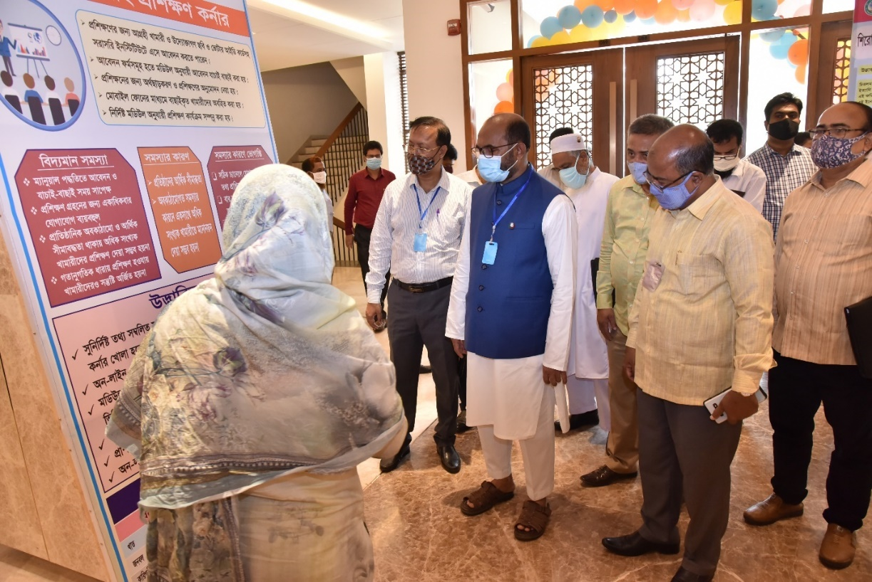
ছবি-৭: প্রধান অতিথি, বিশেষ অতিথি ও সভাপতিসহ মন্ত্রণালয় ও আওতাধীন দপ্তর/সংস্থার বিভিন্ন পর্যায়ের কর্মকর্তা ও আওতাধীন দপ্তর / সংস্থা প্রধান কর্তৃক ইনোভেশন শোকেসিং-এ প্রদর্শিত প্রাণিসম্পদ অধিদপ্তরের উদ্ভাবনসমূহ পরিদর্শন।

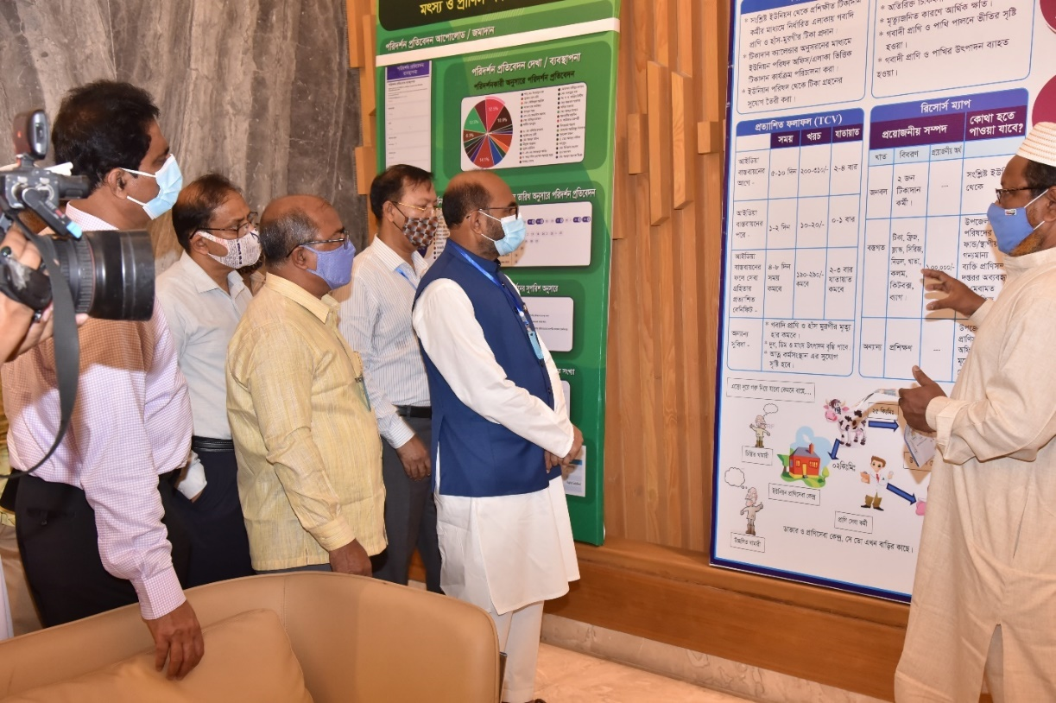
ছবি-৮: প্রধান অতিথি, বিশেষ অতিথি ও সভাপতিসহ মন্ত্রণালয় ও আওতাধীন দপ্তর/সংস্থার বিভিন্ন পর্যায়ের কর্মকর্তা কর্তৃক ইনোভেশন শোকেসিং-এ প্রদর্শিত প্রাণিসম্পদ অধিদপ্তরের উদ্ভাবনসমূহ পরিদর্শন।
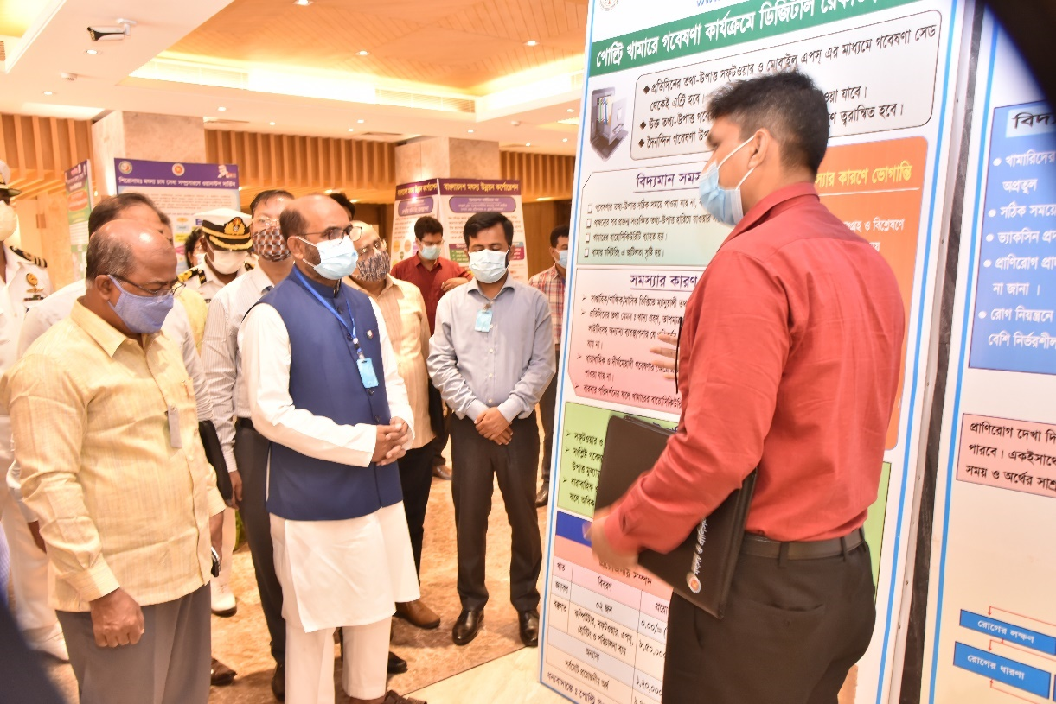
ছবি-৯: প্রধান অতিথি, বিশেষ অতিথি ও সভাপতিসহ মন্ত্রণালয় ও আওতাধীন দপ্তর/সংস্থার বিভিন্ন পর্যায়ের কর্মকর্তা কর্তৃক ইনোভেশন শোকেসিং-এ প্রদর্শিত বাংলাদেশ প্রাণিসম্পদ গবেষণা ইন্সটিটিউট-এর উদ্ভাবনসমূহ পরিদর্শন।

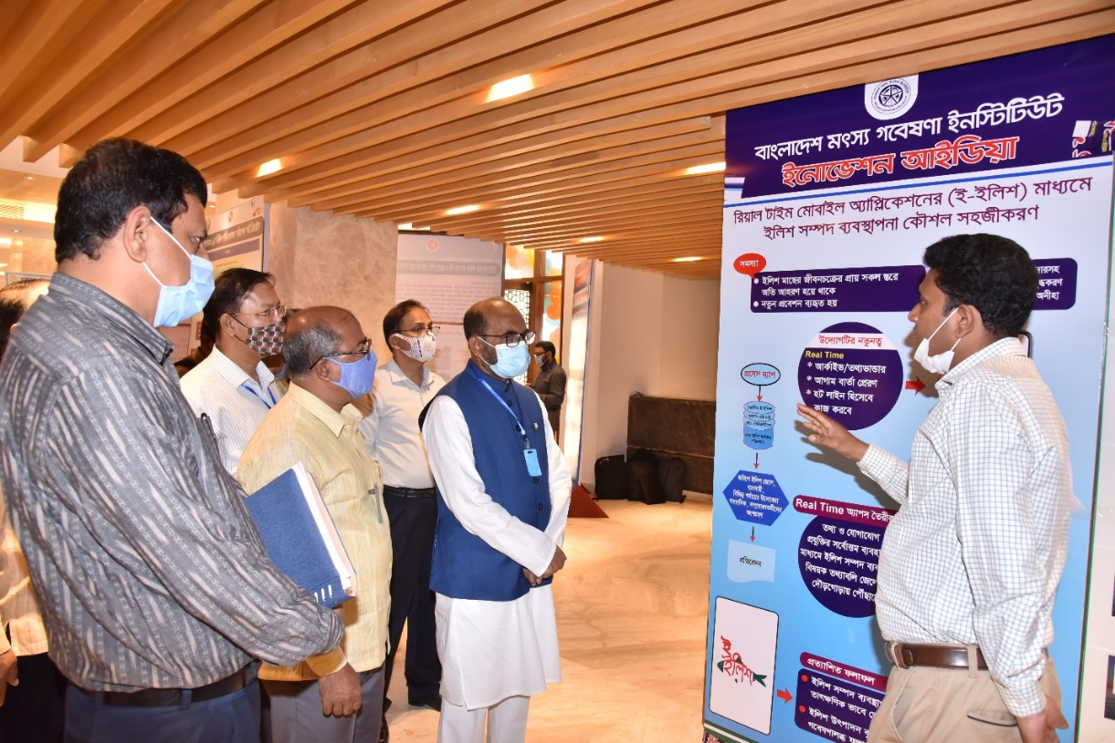
ছবি-১০: প্রধান অতিথি, বিশেষ অতিথি ও সভাপতিসহ মন্ত্রণালয় ও আওতাধীন দপ্তর/সংস্থার বিভিন্ন পর্যায়ের কর্মকর্তা কর্তৃক ইনোভেশন শোকেসিং-এ প্রদর্শিত বাংলাদেশ মৎস্য গবেষণা ইন্সটিটিউট-এর উদ্ভাবনসমূহ পরিদর্শন।
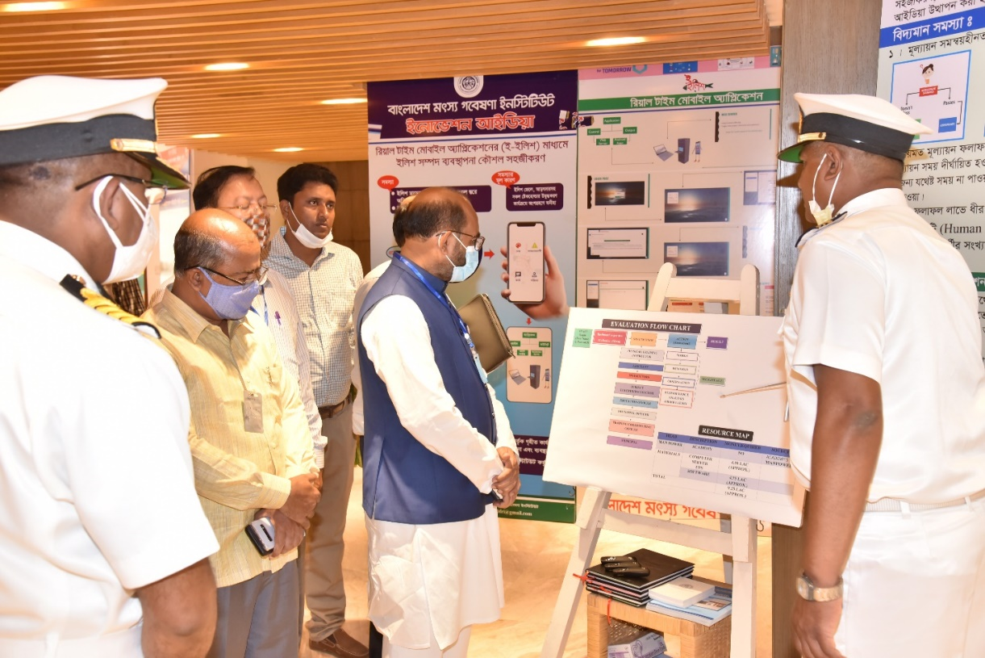
ছবি-১১: প্রধান অতিথি, বিশেষ অতিথি ও সভাপতিসহ মন্ত্রণালয় ও আওতাধীন দপ্তর/সংস্থার বিভিন্ন পর্যায়ের কর্মকর্তা কর্তৃক ইনোভেশন শোকেসিং-এ প্রদর্শিত মেরিন ফিশারিজ একাডেমী-এর উদ্ভাবনসমূহ পরিদর্শন।

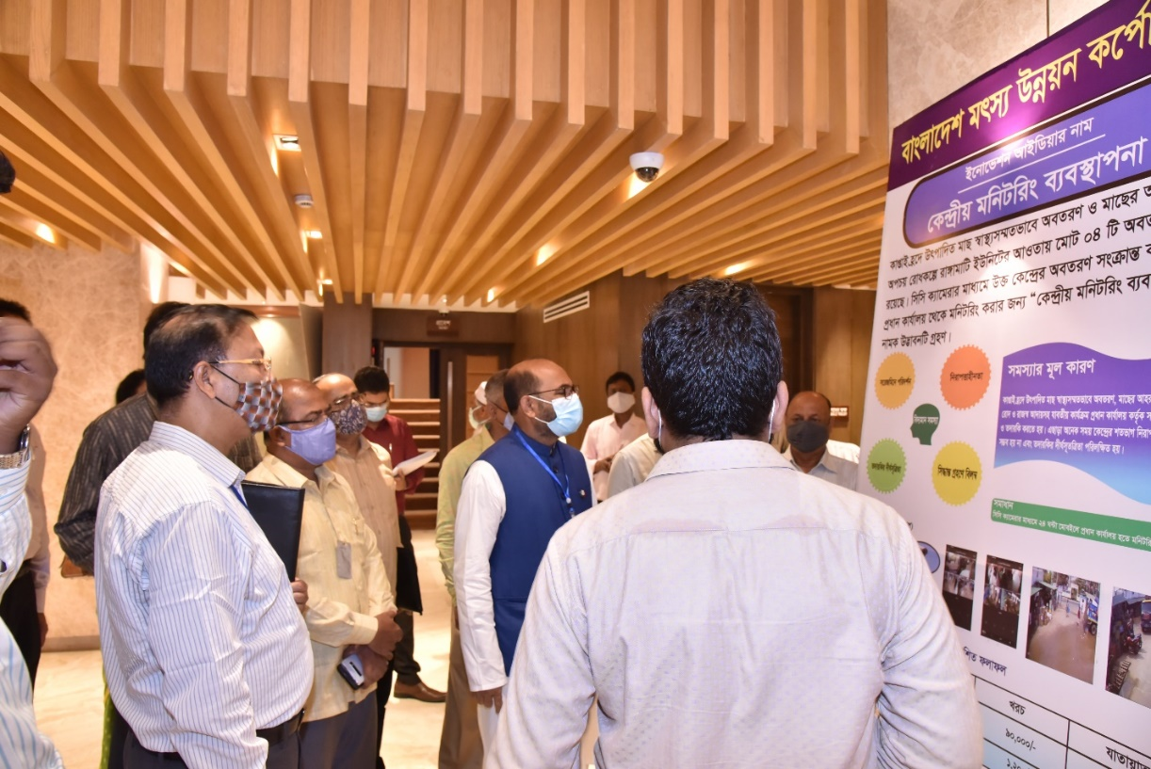
ছবি-১২: প্রধান অতিথি, বিশেষ অতিথি ও সভাপতিসহ মন্ত্রণালয় ও আওতাধীন দপ্তর/সংস্থার বিভিন্ন পর্যায়ের কর্মকর্তা কর্তৃক ইনোভেশন শোকেসিং-এ প্রদর্শিত বাংলাদেশ মৎস্য উন্নয়ন কর্পোরেশন-এর উদ্ভাবনসমূহ পরিদর্শন।
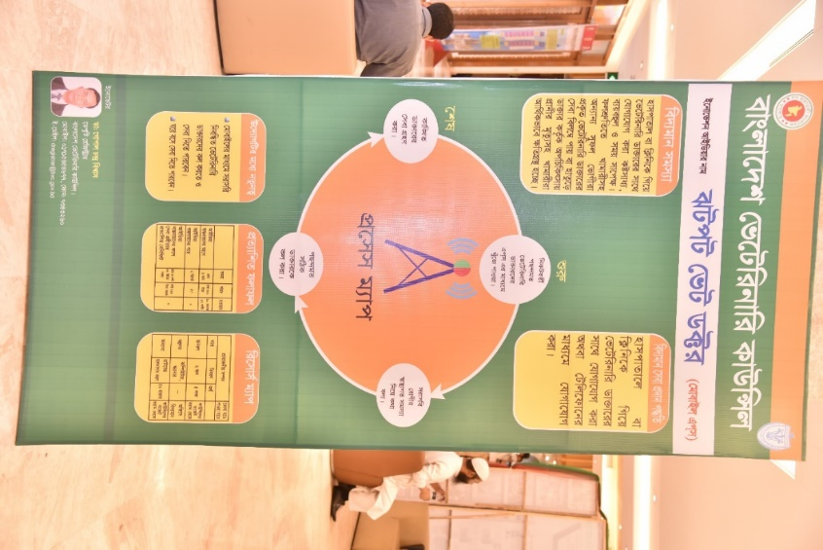
ছবি-১৩: প্রধান অতিথি, বিশেষ অতিথি ও সভাপতিসহ মন্ত্রণালয় ও আওতাধীন দপ্তর/সংস্থার বিভিন্ন পর্যায়ের কর্মকর্তা কর্তৃক ইনোভেশন শোকেসিং-এ প্রদর্শিত বাংলাদেশ ভেটেরিনারি কাউন্সিল-এর উদ্ভাবনসমূহ পরিদর্শন।

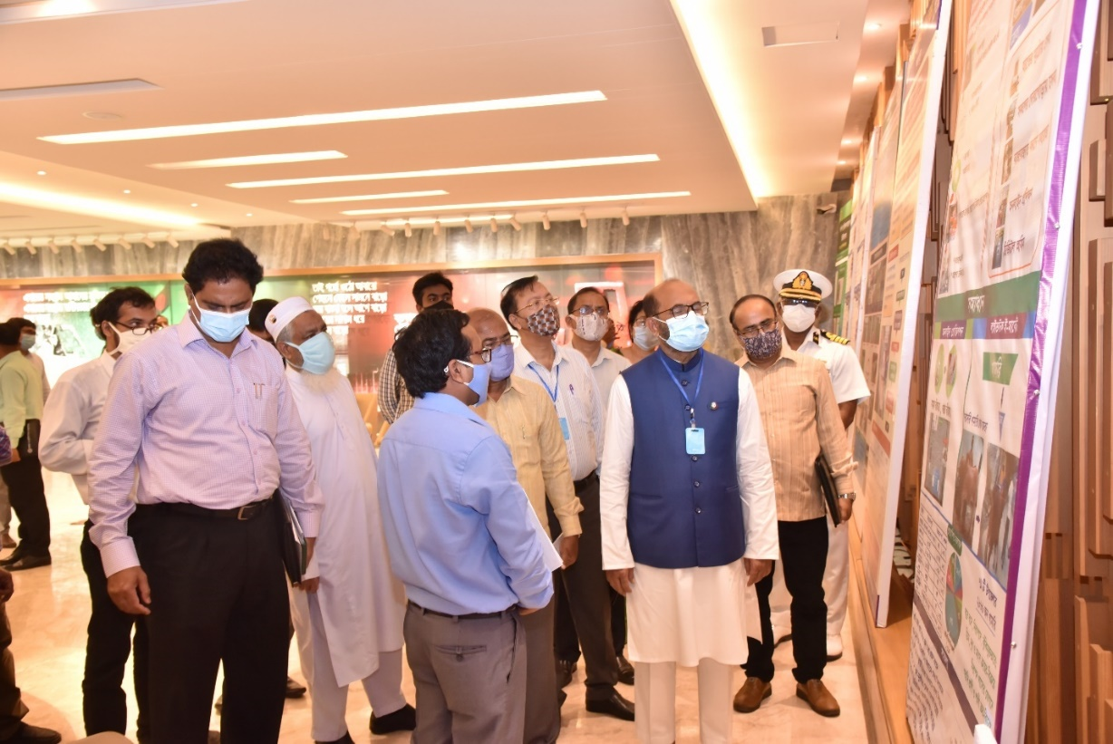
ছবি-১৪: প্রধান অতিথি, বিশেষ অতিথি ও সভাপতিসহ মন্ত্রণালয় ও আওতাধীন দপ্তর/সংস্থার বিভিন্ন পর্যায়ের কর্মকর্তা ও আওতাধীন দপ্তর / সংস্থা প্রধান কর্তৃক ইনোভেশন শোকেসিং-এ প্রদর্শিত উদ্ভাবনসমূহ পরিদর্শন।
শোকেসিং অনুষ্ঠানে উপস্থাপিত উদ্ভাবনসমূহ যাচাই বাছাই এর লক্ষ্যে ০২ টি কমিটি গঠন করা হয় যথাক্রমে মৎস্য সেক্টরের আইডিয়া যাচাই বাছাই কমিটি এবং প্রাণিসম্পদ সেক্টরের যাচাই বাছাই কমিটি। এছাড়াও গঠিত কমিটি কর্তৃক যাচাই বাছাইকৃত উদ্ভাবনসমূহ মূল্যায়নের নিমিত্ত ০১ টি মূল্যায়ন কমিটি গঠন করা হয়। কমিটিসমূহ নিম্নরূপঃ
ক) মৎস্য সেক্টরের উদ্ভাবনসমূহ যাচাই-বাছাই সংক্রান্ত কমিটিঃ
ক্রমিক নং | নাম ও পদবী | মন্তব্য
১। | মোঃ হামিদুর রহমান, যুগ্নসচিব (আইন), মৎস্য ও প্রাণিসম্পদ মন্ত্রণালয়। | আহ্বায়ক
২। | সুব্রত ভৌমিক, উপসচিব (প্রশাসন-৩), মৎস্য ও প্রাণিসম্পদ মন্ত্রণালয়। | সদস্য
৩। | হাফছা বেগম, উপসচিব (মৎস্য-১), মৎস্য ও প্রাণিসম্পদ মন্ত্রণালয়। | সদস্য
৪। | মোঃ ইলিয়াস হোসেন, সিস্টেম এনালিস্ট, মৎস্য ও প্রাণিসম্পদ মন্ত্রণালয়। | সদস্য
খ) প্রাণিসম্পদ সেক্টরের উদ্ভাবনসমূহ যাচাই-বাছাই সংক্রান্ত কমিটিঃ
ক্রমিক নং | নাম ও পদবী | মন্তব্য
১। | এস এম ফেরদৌস আলম, যুগ্ম সচিব (প্রাণিসম্পদ-১)  মৎস্য ও প্রাণিসম্পদ মন্ত্রণালয়। | আহ্বায়ক
২। | ড. আবু নঈম মুহাম্মদ আবদুছ ছবুর, মাননীয় মন্ত্রীর একান্ত সচিব (উপসচিব)  মৎস্য ও প্রাণিসম্পদ মন্ত্রণালয়। | সদস্য
৩। | দিলওয়ারা আলো, উপসচিব (প্রাণিসম্পদ-৩)  মৎস্য ও প্রাণিসম্পদ মন্ত্রণালয়। | সদস্য
৪। | নূর মোহাম্মদ, প্রোগ্রামার  মৎস্য ও প্রাণিসম্পদ মন্ত্রণালয়। | সদস্য

গ) মৎস্য ও প্রাণিসম্পদ সেক্টরের বিভিন্ন উদ্ভাবনসমূহ সংশ্লিষ্ট কমিটি কর্তৃক যাচাই-বাছাইয়ান্তে মূল্যায়নের নিমিত্ত নিন্মোক্ত মূল্যায়ন কমিটি গঠন করা হয়।
ক্রমিক নং | নাম ও পদবী | মন্তব্য
১। | শাহ্ মোঃ ইমদাদুল হক, অতিরিক্ত সচিব (প্রাণিসম্পদ-২)  মৎস্য ও প্রাণিসম্পদ মন্ত্রণালয়। | আহ্বায়ক
২। | মোঃ তৌফিকুল আরিফ, অতিরিক্ত সচিব (পরিকল্পনা)  মৎস্য ও প্রাণিসম্পদ মন্ত্রণালয়। | সদস্য
৩। | শ্যামল চন্দ্র কর্মকার, অতিরিক্ত সচিব (মৎস্য)  মৎস্য ও প্রাণিসম্পদ মন্ত্রণালয়। | সদস্য

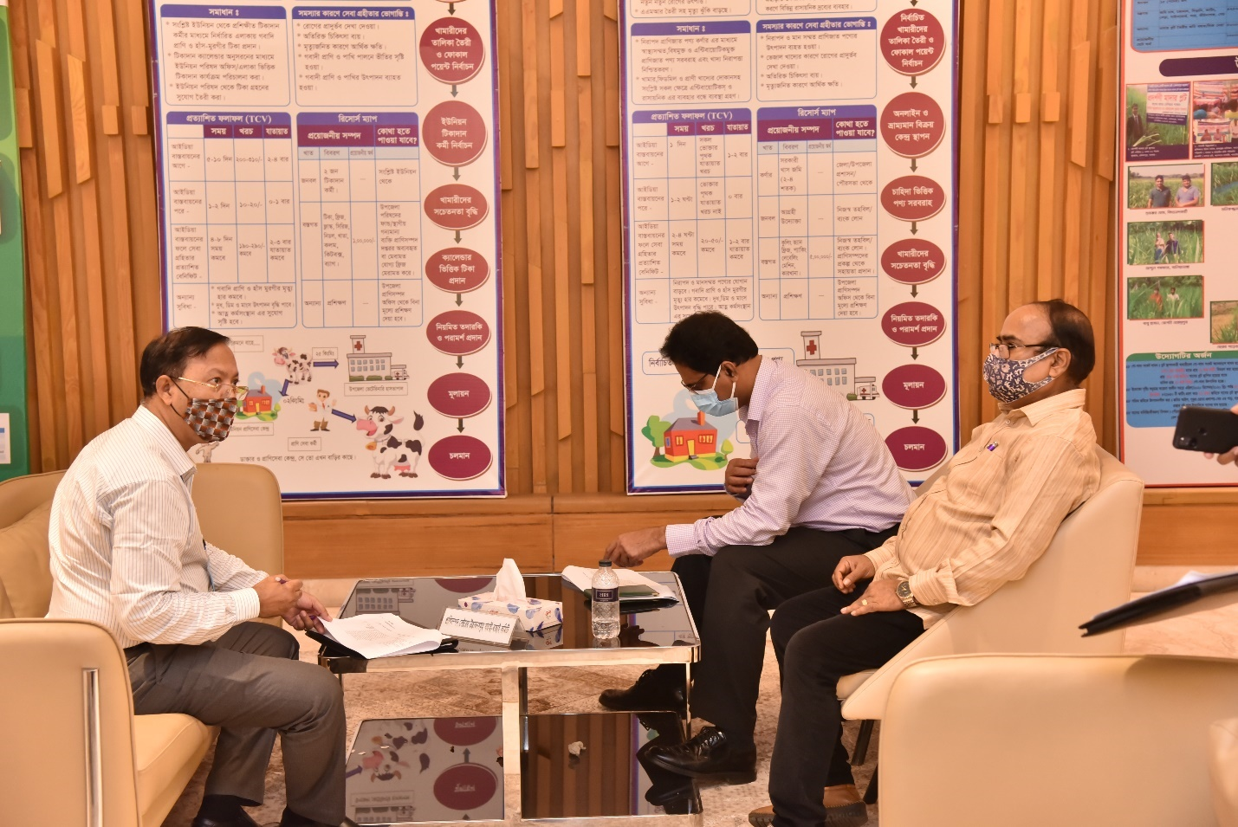
ছবি-১৫: শোকেসিং অনুষ্ঠানে গঠিত মূল্যায়ন কমিটি কর্তৃক যাচাই-বাছাইকৃত উদ্ভাবনসমূহ মূল্যায়ন।
শোকেসিং অনুষ্ঠানে গঠিত যাচাই-বাছাই কমিটি কর্তৃক ৩২ টি উদ্ভাবন পুঙ্খানুপুঙ্খরূপে যাচাই-বাছাই করা হয়। যাচাই-বাছাই কমিটি যাচাই-বাছাই কার্যক্রম শেষে উদ্ভাবনসমূহ পাইলটিংযোগ্য, পুনঃপাইলটিং, রেপ্লিকেশনযোগ্য ইত্যাদি শ্রেণিতে নিম্নক্তভাবে শ্রেণিবিন্যাস করেন এবং যাচাই-বাছাই কমিটি শ্রেণিবিন্যাসকৃত উদ্ভাবনসমূহ মূল্যায়ন কমিটির নিকট প্রদান করেন।
ক্রম | উদ্ভাবনের নাম | উদ্ভাবকের নাম ও পদবী | মন্ত্রণালয়/দপ্তর/সংস্থা
পাইলটিংযোগ্য
১ | মৎস্য নৌযানের লাইসেন্স প্রদান সংক্রান্ত তথ্যাদি ব্যবস্থাপনা। | ড. মোঃ আবদুল লতিফ, উপসচিব | মৎস্য ও প্রাণিসম্পদ মন্ত্রণালয়
২ | পরিদর্শন প্রতিবেদন ব্যবস্থাপনা | মোঃ ইলিয়াস হোসেন, সিস্টেম এনালিস্ট | মৎস্য ও প্রাণিসম্পদ মন্ত্রণালয়
৩ | পার্বত্য এলাকায় নদী ও ছড়ায় দেশীয় প্রজাতির ছোট মাছের উৎপাদন ও প্রাপ্যতা বৃদ্ধি | বিজয় কুমার দাস, উপজেলা মৎস্য কর্মকর্তা | মৎস্য অধিদপ্তর
৪ | চিংড়ি চাষিদের কল্যাণে উপজেলা মৎস্য অফিসের উদ্যোগে গ্রামে গ্রামে মিনি প্রশিক্ষণ | সোহেল মোঃ জিল্লুর রহমান রিগান, সিনিয়র উপজেলা মৎস্য কর্মকর্তা | মৎস্য অধিদপ্তর
৫ | চ্যাপা শুটকি প্ৰস্তুত ও বাজারজাতকরণ | মোঃ আবু সাঈদ,  উপজেলা মৎস্য কর্মকর্তা | মৎস্য অধিদপ্তর
৬ | মৎস্য ডেটাবেজ | পলাশ বালা,  উপজেলা মৎস্য কর্মকর্তা, বাঘারপাড়া | মৎস্য অধিদপ্তর
৭ | রাসায়নিক পরীক্ষার মাধ্যমে গাভীর গর্ভ পরীক্ষা। | ডা: আ,জ,ম, সালাহ্ উদ্দীন, ভেটেরিনারি সার্জন | প্রাণিসম্পদ অধিদপ্তর
৮ | পোল্ট্রি খামারে গবেষণা কার্যক্রমে ডিজিটাল রেকর্ডিং সিস্টেম | ড. মোঃ রাকিবুল হাসান  প্রধান বৈজ্ঞানিক কর্মকর্তা | বাংলাদেশ প্রাণিসম্পদ গবেষণা ইনস্টিটিউট
৯ | প্রশিক্ষণ জানালা (ডিজিটাল প্রশিক্ষণ সেবা) | কামরুন নাহার মনিরা  ঊর্ধতন প্রশিক্ষণ কর্মকর্তা | বাংলাদেশ প্রাণিসম্পদ গবেষণা ইনস্টিটিউট
১০ | ডিজিজ এন্ড ভ্যাকসিন ক্যালেন্ডার | ডা: মোঃ জুলফিকার আলী,  বৈজ্ঞানিক কর্মকর্তা, | বাংলাদেশ প্রাণিসম্পদ গবেষণা ইনস্টিটিউট
১১ | ডেবা নার্সারি | মোঃ ইসমাইল হোসেন  ফিস কালচারিস্ট | বাংলাদেশ মৎস্য উন্নয়ন কর্পোরেশন
আইডিয়া পরিবীক্ষণপূর্বক পাইলটিংযোগ্য
১ | মৎস্য চাষ সেবা সম্প্রসারণে ওয়ানস্টপ সার্ভিস | মোঃ শামসুল আলম পাটওয়ারী  উপজেলা মৎস্য কর্মকর্তা | মৎস্য অধিদপ্তর
২ | IoT ভিত্তিক পানির গুনাগুণ পরিমাপক স্মার্ট ডিভাইস | মোঃ আলমগীর হোসেন,  সিনিয়র উপজেলা মৎস্য অফিসার (নিজ বেতনে) | মৎস্য অধিদপ্তর
৩ | আধুনিক কৃত্রিম প্রজনন সেবার মাধ্যমে গর্ভধারণের হার বৃদ্ধি, মান সম্মত বাছুর এবং অধিক দুধ উৎপাদন নিশ্চিতকরণ | ডা: এ এস এম সাদেকুর রহমান  উপজেলা প্রাণিসম্পদ কর্মকর্তা | প্রাণিসম্পদ অধিদপ্তর
৪ | তৃণমূল পর্যায়ে গবাদিপ্রাণি পালন, গরু মোটাতাজাকরণ, প্রশিক্ষণ ও ঔষধ সরবরাহ | ডা: ফারহানা জাহান,থানা প্রাণিসম্পদ কর্মকর্তা | প্রাণিসম্পদ অধিদপ্তর
৫ | ই-ইলিশ মোবাইল এ্যাপস | মোঃ আবুল বাশার  উর্ধ্বতন বৈজ্ঞানিক কর্মকর্তা ও  প্রকল্প পরিচালক | বাংলাদেশ মৎস্য গবেষণা ইনস্টিটিউট
৬ | ই-ফিস ব্রিডিং সিস্টেম মোবাইল এ্যাপস | ড. মোঃ শাহা আলী  মুখ্য বৈজ্ঞানিক কর্মকর্তা এবং মোঃ আশিকুর রহমান, ঊর্ধ্বতন বৈজ্ঞানিক কর্মকর্তা | বাংলাদেশ মৎস্য গবেষণা ইনস্টিটিউট
৭ | চিংড়ির রোগ বাতায়ন | শাহ্‌নূর জাহেদুল হাসান  উর্ধ্বতন বৈজ্ঞানিক কর্মকর্তা ও  প্রকল্প পরিচালক | বাংলাদেশ মৎস্য গবেষণা ইনস্টিটিউট
আইডিয়া পুনঃপরিবীক্ষণ প্রয়োজন
১ | FTMS (FISHING TRAWLWR MONITORING SYSTEM) | সুদীপ ভট্টাচার্য,  সিনিয়র উপজেলা মৎস্য কর্মকর্তা | মৎস্য অধিদপ্তর
২ | উত্তম মৎস্য বাজার ব্যবস্থাপনা।  Good Fish Market Management (GFMM) | মোঃ মহিদুল ইসলাম,  উপজেলা মৎস্য কর্মকর্তা | মৎস্য অধিদপ্তর
৩ | একটি খামার একটি ঘাসের প্লট। (কেশবপুর মডেল) | ডা: অলোকেশ কুমার সরকার,  ভেটেরিনারি সার্জন | প্রাণিসম্পদ অধিদপ্তর
৪ | জনগণের দোরগোড়ায় প্রাণিসম্পদের সেবা পৌঁছানো। | ডা. এবিএম সাইফুজ্জামান, জেলা প্রাণিসম্পদ কর্মকর্তা | প্রাণিসম্পদ অধিদপ্তর
৫ | জনসচেতনতা বৃদ্ধির মাধ্যমে প্রাণীর সংক্রামক রোগ প্রতিরোধ ও নিয়ন্ত্রণ | ডা: মোসাঃ শামীম নাহার, উপজেলা প্রাণিসম্পদ কর্মকর্তা | প্রাণিসম্পদ অধিদপ্তর
৬ | তৃণমূল পর্যায়ে টিকা প্রদান কর্মীর মাধ্যমে গবাদিপ্রাণি ও হাঁস-মুরগীর টিকাদান সেবা সহজীকরণ | ডা. নুরুল্লাহ মোঃ আহসান, জেলা প্রাণিসম্পদ কর্মকর্তা | প্রাণিসম্পদ অধিদপ্তর
৭ | গ্রামভিত্তিক গবাদিপশু ও হাস-মুরগীর রোগ প্রতিরোধ ও চিকিৎসা সেবায় প্রাণিসম্পদের ক্যাম্প স্থাপন। | ডা: মোঃ আব্দুল মজিদ,  জেলা প্রাণিসম্পদ কর্মকর্তা | প্রাণিসম্পদ অধিদপ্তর
৮ | গ্রীনওয়ে অ্যাপস্ | ডা: সোনিয়া আক্তার  বৈজ্ঞানিক কর্মকর্তা | বাংলাদেশ প্রাণিসম্পদ গবেষণা ইনস্টিটিউট
৯ | কেন্দ্রীয় মনিটরিং ব্যবস্থাপনা | মোঃ রাজিবুল আলম  হিসাব নিয়ন্ত্রক | বাংলাদেশ মৎস্য উন্নয়ন কর্পোরেশন
১০ | মেরিটাইম প্রশিক্ষণ মূল্যায়ন প্রক্রিয়া | লেঃ কমাঃ মোঃ নজরুল ইসলাম, উর্দ্ধতন ইন্সট্রাক্টর (নেভিগেশন) এবং মোঃ এমদাদ উল্লাহ্, জুঃ ইন্সট্রাক্টর (মেরিন) | মেরিন ফিশারিজ একাডেমি
১১ | ঝটপট ভেট ডক্টর | ডা: গোপাল চন্দ্র বিশ্বাস, ডেপুটি রেজিস্ট্রার | বাংলাদেশ ভেটেরিনারি কাউন্সিল
রেপ্লিকেশনযোগ্য
১ | “হাতের মুঠোয়, ঘরে বসে অনলাইন ডিজিটাল প্রাণিসম্পদ সেবা” (কাগজবিহীন অফিস ব্যবস্থাপনা) | ডা: মিঠুন সরকার  ভেটেরিনারি সার্জন | প্রাণিসম্পদ অধিদপ্তর
২ | “স্বপ্ন ছোঁয়ার সিঁড়ি” | ডা: মোঃ রায়হান পিএএ, ভেটেরিনারি সার্জন | প্রাণিসম্পদ অধিদপ্তর
৩ | প্রাণীর টেলিমেডিসিন সেবা | ড. মোঃ শাহীন আলম  ঊর্ধ্বতন বৈজ্ঞানিক কর্মকর্তা  প্রাণিস্বাস্থ্য গবেষণা বিভাগ | বাংলাদেশ প্রাণিসম্পদ গবেষণা ইনস্টিটিউট

মূল্যায়ন কমিটি শ্রেণিবিন্যাসকৃত ৩২ টি উদ্ভাবন মূল্যায়ন শেষে মৎস্য সেক্টর ও প্রাণিসম্পদ সেক্টরের ৬ টি উদ্ভাবনকে র‍্যাংকিং করেন এবং মৎস্য ও প্রাণিসম্পদ মন্ত্রণালয়ের ২ টি উদ্ভাবন বিশেষ র‌্যাংকিং করেন যা নিম্নরূপ:
ক) র‍্যাংকিংকৃত মৎস্য সেক্টরের উদ্ভাবনসমূহ
র‌্যাংকিং | আইডিয়ার নাম | উদ্ভাবকের নাম ও পদবী | দপ্তর/সংস্থা
১ম | IoT ভিত্তিক পানির গুনাগুণ পরিমাপক স্মার্ট ডিভাইস | মোঃ আলমগীর হোসেন,  সিনিয়র উপজেলা মৎস্য অফিসার | মৎস্য অধিদপ্তর
২য় | চ্যাপা শুটকি প্ৰস্তুত ও বাজারজাতকরণ | মোঃ আবু সাঈদ,  উপজেলা মৎস্য কর্মকর্তা | মৎস্য অধিদপ্তর
৩য় | ডেবা নার্সারি | মোঃ ইসমাইল হোসেন  ফিস কালচারিস্ট | বাংলাদেশ মৎস্য উন্নয়ন কর্পোরেশন

খ) র‌্যাংকিংকৃত প্রাণিসম্পদ সেক্টরের উদ্ভাবনসমূহ
র‌্যাংকিং | আইডিয়ার নাম | উদ্ভাবকের নাম ও পদবী | দপ্তর/সংস্থা
১ম | “হাতের মুঠোয়, ঘরে বসে অনলাইন ডিজিটাল প্রাণিসম্পদ সেবা” (কাগজবিহীন অফিস ব্যবস্থাপনা) | ডা: মিঠুন সরকার, ভেটেরিনারি সার্জন | প্রাণিসম্পদ অধিদপ্তর
২য় | রাসায়নিক পরীক্ষার মাধ্যমে গাভীর গর্ভ পরীক্ষা | ডা: আ,জ,ম, সালাহ্ উদ্দীন, ভেটেরিনারি সার্জন | প্রাণিসম্পদ অধিদপ্তর
৩য় | ডিজিজ এন্ড ভ্যাকসিন ক্যালেন্ডার | ডা: মোঃ জুলফিকার আলী, বৈজ্ঞানিক কর্মকর্তা, প্রাণিস্বাস্থ্য গবেষণা বিভাগ,  বাংলাদেশ প্রাণিসম্পদ গবেষণা ইনস্টিটিউট | বিএলআরআই

গ) বিশেষ র‌্যাংকিংকৃত মৎস্য ও প্রাণিসম্পদ মন্ত্রণালয়ের উদ্ভাবনসমূহ
ক্রম | আইডিয়ার নাম | উদ্ভাবকের নাম ও পদবী
১ | মৎস্য নৌযানের লাইসেন্স প্রদান সংক্রান্ত তথ্যাদি ব্যবস্থাপনা। | ড. মোঃ আবদুল লতিফ, উপসচিব  মৎস্য ও প্রাণিসম্পদ মন্ত্রণালয়
২ | পরিদর্শন প্রতিবেদন ব্যবস্থাপনা | মোঃ ইলিয়াস হোসেন, সিস্টেম এনালিস্ট  মৎস্য ও প্রাণিসম্পদ মন্ত্রণালয়

র‌্যাংকিংকৃত মোট আটটির উদ্ভাবকগণকে ক্রেস্টসহ সার্টিফিকেট এবং অন্যান্য উদ্ভাবকগণকে শোকেসিং কর্মশালা অনুষ্ঠানে অংশগ্রহণ ও তাঁর উদ্ভাবনী বিষয়ক কার্যক্রমের নিমিত্ত সার্টিফিকেট দেয়ার সিদ্ধান্ত গৃহীত হয়।
অতঃপর সভাপতি মহোদয় সকলকে ধন্যবাদ জানিয়ে শোকেসিং কর্মশালা সমাপ্ত ঘোষণা করেন।

